《数据结构》上机报告
2017 年 12 月 27 日
姓名： | 宋宇凡 | 学号： | 1651459 | 班级： | 1班 | 得分：

试验题目 | 查找
实验目的 | 理解查找表的逻辑结构和存储结构，熟悉各种查找算法。。
问题描述 | 略
基本要求 | 1、实现折半查找算法  2、实现二叉排序树的建立、查找和删除
选做要求 | 3、哈希表的设计与实现
选做要求 | 已完成选做内容（序号） | 3
数据结构  设计 | typedef int Elemtype ;  typedef int KeyType;  typedef struct {  Elemtype elem[MAX_NUM];  int length;  }SSTable;  typedef struct BiTNode  {  int data;  struct BiTNode *lc, *rc; //左右孩子指针  }BiTNode, *BiTree;
功能(函数)说明 | 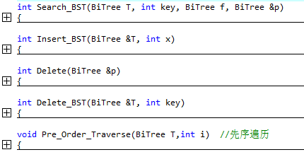  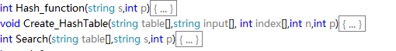
界面设计和使用说明 | 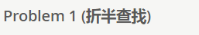  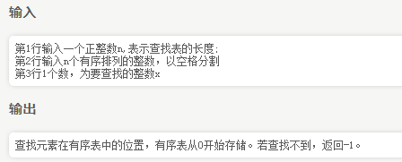  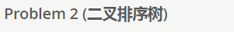  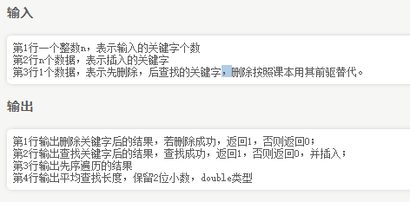  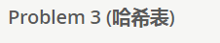  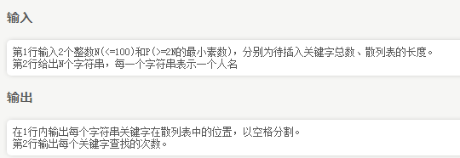
调试分析 | 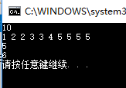  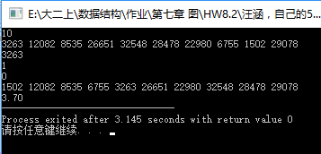  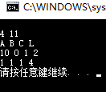
心得体会 | （对整个实验过程做出总结，对重要的算法做出性能分析。）  搜索二叉树的编写过程中应该注意指针的问题，不然很容易出现指针越界的问题。  哈希表的编写过程中应该注意hash函数容易发生溢出的问题，每一次运算都应该进行取模操作

